SỞ GIÁO DỤC VÀ ĐÀO TẠO TP. HCM  TRƯỜNG THPT NGUYỄN HỮU HUÂN | ĐÁP ÁN ĐỀ KIỂM TRA HỌC KỲ II  MÔN VẬT LÝ - KHỐI 10 (2013-2014)  Thời gian làm bài:45 phút;

PHẦN CHUNG
Câu 1 (2 điểm)
- Động lượng: 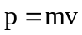 (0,5)
- Động năng: 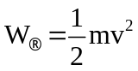 (0,5)
- Đơn vị: p (kg.m/s); W_{đ} (J) (2×0,25)
- Động lượng là đại lượng vectơ (0,25)
- Động năng là đại lượng vô hướng (0,25)
Câu 2 (2 điểm)
- Quá trình đẳng tích là quá trình biến đổi trạng thái trong đó thể tích được giữ không đổi
(2×0,25)
- Ví dụ (0,5)
(HS phải thể hiện được sự biến đổi trạng thái – T, P thay đổi và thể tích không đổi)
- Định luật Sác-lơ (Charles)
Trong quá trình đẳng tích của một lượng khí nhất định, áp suất tỉ lệ thuận với nhiệt độ tuyệt đối (2×0,25)
Biểu thức: 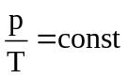 hay 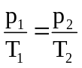 (0,5)
Câu 3 (2,5 điểm)
a) - Hiểu được: V₂ = V₁ + 3 (lít) (0,25)
- Hiểu được: p₁ = 1,5 atm; p₂ = 1 atm (0,25)
- Công thức: 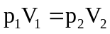 (0,25)
- Suy ra: V₁ = 6 lít (0, 5)

b) - Viết được: T₁ = 273 + 273 = 546 K (0,25)
- Hiểu được: V₁ = 10 lít, V₂ = 15 lít (0,25)
- Công thức: 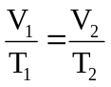 (0,25)
- Suy ra: T₂ = 819 K (0,25)
- Suy ra: t₂ = 546ºC (0,25)
Câu 4 (1,5 điểm)
a) Nhận xét:
Từ (1) – (2): p không đổi, T tăng, V tăng
Từ (2) – (3): T không đổi, V giảm, p tăng
Từ (3) – (1): V không đổi, T giảm, p giảm
(Đúnghòan toàn mới cho điểm; 2/3 ý cho 0,25; 3/3 ý cho 0,5)
b) Trong hệ tọa độ (V, T) (0, 5)
Trong hệ tọa độ (p,V) (0, 5)
(HS chỉ cần vẽ đúng dạng đồ thị, không cần thể hiện các thông số trên hai trục, thiếu mũi tên trừ 0,25 cho 2 hình)
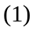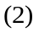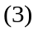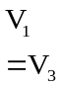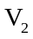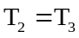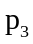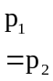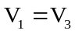
V
T
p
V

Câu 5A (2 điểm)
a) 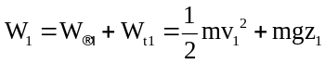=265 J (2×0,25)
b) Khi chạm đất: z = 0 (0,25)
W₂ = W_{đ2} = 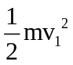 = 265 J (0,25)
(Thể hiện ĐLBT cơ năng)
Suy ra: v₂ ≈ 16,28 m/s (0,25)
Khi W_{t} = 2W_{đ}.
W₃ = 3W_{đ3} (0,25)
Suy ra: W_{đ3} = 265/3 J (0,25)
⇒ v₃ ≈ 9,40 m/s (0,25)

Câu 5B (2 điểm)
a) z₁ = ℓ(1-cos60º) (0,25)
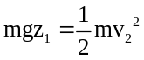 (0,25)
(Thể hiện ĐLBT cơ năng)
Suy ra: v₂ = 3 m/s (0,5)
T – P = ma_{ht} (0,25)
T = 20 N (0,25)
b) T = mg(3cosα - 2cos60º) (0,25)
T = P = mg ⇒ α = 48,19º (0,25)

Câu 5C (2 điểm)
a) 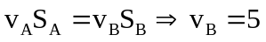m/s (2×0,25)
Lưu lượng: A = vS = 2,5.10⁻⁴ m³/s (0,25)
b) Ta có: 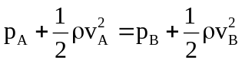 (0,5)
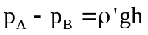 (0,25)
Suy ra: h ≈ 1,55 mm (0,5)

Chú ý: HS sai hoặc thiếu đơn vị 1 lần trừ 0,25 điểm; 2 lần trở lên trừ 0,5 điểm toàn bài.

